İŞ ANALİZİ VE SİSTEM TASARIMI
Robotik Kodlama Eğitim Setleri
Kiralama Yönetim Sistemi
Siparişten iadeye; stok, kargo, teslimat, arıza, servis ve ürün geçmişinin uçtan uca takibi
Dokümanın amacı İş ihtiyaçlarını yazılım ekiplerinin tasarım, kapsamlandırma ve geliştirme çalışmalarına temel olacak şekilde tanımlamak; yönetici ve müşteri deneyimlerini ortak bir yaşam döngüsünde birleştirmek.

Sürüm 1.0 | 13 Temmuz 2026 | Taslak analiz

1. Yönetici Özeti
Önerilen sistem, robotik kodlama eğitim setlerinin her bir fiziksel birimini seri numarası veya QR kod ile izleyen, kiralama siparişinin oluşturulmasından ürünün geri dönüş kontrolüne kadar tüm operasyonel olayları kaydeden rol tabanlı bir web uygulamasıdır. Yönetici kullanıcılar operasyonun tamamını yönetirken müşteriler yalnızca kendi sipariş, teslimat, kargo ve destek kayıtlarını görüntüler ve izin verilen işlemleri başlatır.
Temel tasarım kararı Katalogdaki “ürün modeli” ile depodaki seri numaralı “fiziksel ürün birimi” ayrı tutulmalıdır. Kiralanma sayısı, adres geçmişi, arıza oranı ve bakım geçmişi fiziksel birim üzerinden hesaplanır.

1.1 Hedeflenen iş sonuçları
- Bir ürünün nerede, kimde ve hangi durumda olduğunun anlık görülebilmesi.
- Sipariş, kargo, teslimat, kiralama, iade ve servis adımlarında iz kaybının önlenmesi.
- Müşteriye şeffaf bir durum ekranı ve self-servis arıza talebi sunulması.
- Ürün bazında kullanım yoğunluğu, arıza sıklığı, gelir ve dönüş süresi ölçülebilmesi.
- Yetkisiz veri erişiminin rol, müşteri hesabı ve kayıt sahipliği kontrolleriyle engellenmesi.

1.2 Başarı göstergeleri
Gösterge | Örnek hedef / ölçüm
Konum doğruluğu | Aktif ürünlerin %100’ünde güncel müşteri, adres veya depo bilgisi
İzlenebilirlik | Her durum değişikliğinde zaman, aktör ve önceki/yeni durum kaydı
Operasyon süresi | Siparişten kargoya çıkış süresi; iadeden tekrar kullanılabilirliğe dönüş süresi
Servis kalitesi | Arıza ilk yanıt ve çözüm SLA uyumu
Stok verimliliği | Ürün modeli ve fiziksel birim bazında doluluk/kiralama oranı

2. Kapsam ve Varsayımlar

2.1 Kapsama dahil
- Müşteri, kullanıcı ve çoklu teslimat/fatura adresi yönetimi.
- Ürün kataloğu, fiziksel ürün birimi, seri numarası/QR kod ve stok durumları.
- Kiralama siparişi, tarih aralığı, rezervasyon, ürün atama ve uzatma.
- Çıkış/iade/değişim kargoları ve kargo olay geçmişi.
- Teslimat onayı, aktif kiralama, gecikme ve iade süreci.
- Arıza talebi, uzaktan destek, ürün değişimi, teknik servis ve bakım.
- Bildirimler, dokümanlar, denetim kaydı, rapor ve dışa aktarma.

2.2 İlk sürüm dışında değerlendirilebilecek konular
- Gelişmiş dinamik fiyatlandırma ve kampanya motoru.
- Muhasebe/ERP ile çift yönlü entegrasyon ve otomatik e-fatura.
- IoT telemetri ile cihazın çevrimiçi çalışma verileri.
- Çoklu ülke, para birimi, vergi ve dil desteği.
- Mobil depo uygulaması ve çevrimdışı barkod sayımı.

2.3 Analiz varsayımları
Ödeme, depo, kargo firması ve bildirim kanalı entegrasyonlarının kapsamı henüz kesinleşmemiştir. Bu doküman bu alanları entegrasyona açık servisler olarak ele alır. Depozito, geç teslim cezası, hasar bedeli ve iptal politikaları yapılandırılabilir iş kuralları olarak tasarlanmalıdır.

3. Paydaşlar, Roller ve Yetkiler
Rol | Temel sorumluluk | Veri kapsamı
Sistem Yöneticisi | Kullanıcı, rol, ayar, entegrasyon ve tüm kayıtlar | Tüm organizasyon
Operasyon Yöneticisi | Sipariş, tahsis, kargo, teslimat, iade ve raporlama | Yetkili şube/depo veya tümü
Depo Personeli | Hazırlık, seri numarası tarama, paketleme, giriş/çıkış kontrolü | Atandığı depo
Teknik Servis | Arıza inceleme, servis, parça, bakım ve sonuç kaydı | Atanan servis kayıtları
Müşteri Hesap Yöneticisi | Kurum kullanıcılarını ve adreslerini yönetme; kendi siparişleri | Kendi müşteri hesabı
Müşteri Kullanıcısı | Kendi kiralamalarını görüntüleme, arıza/iade talebi | Kendisi veya izinli müşteri hesabı
Salt Okunur / Denetçi | Kayıtları değiştirmeden inceleme ve rapor alma | Tanımlanan kapsam

3.1 Yetkilendirme ilkeleri
- RBAC + kayıt sahipliği: Menü izni tek başına yeterli değildir; her sorgu müşteri/şube/depo kapsamıyla filtrelenir.
- En az ayrıcalık: Kullanıcı yalnızca görevi için gereken işlemleri görür.
- Hassas işlemler: İade kapatma, hasar bedeli, ürün hurdaya ayırma ve rol değişikliği ek yetki ister.
- Değişmez iz: Kritik veriler sessizce silinmez; iptal/pasif etme ve denetim kaydı kullanılır.
- Müşteri izolasyonu: Bir müşteri başka müşterinin siparişini URL değiştirerek dahi görüntüleyemez.

3.2 Ekran/işlem yetki matrisi
İşlem | Admin/Ops | Depo | Servis | Müşteri
Sipariş oluştur/güncelle | Tam | Görüntüle | — | Talep / görüntüle
Fiziksel ürün atama | Tam | Hazırla/tara | Görüntüle | —
Kargo güncelle | Tam | Çıkış/giriş | Değişim kargosu | Görüntüle
Arıza talebi | Tam | Görüntüle | İşle | Oluştur/görüntüle
Ürün geçmişi | Tam | Depo kapsamı | Servis kapsamı | Yalnız kendi kiralaması
Rapor/dışa aktarma | Tam | Sınırlı | Sınırlı | Kendi kayıtları

4. Uçtan Uca Kiralama Akışı
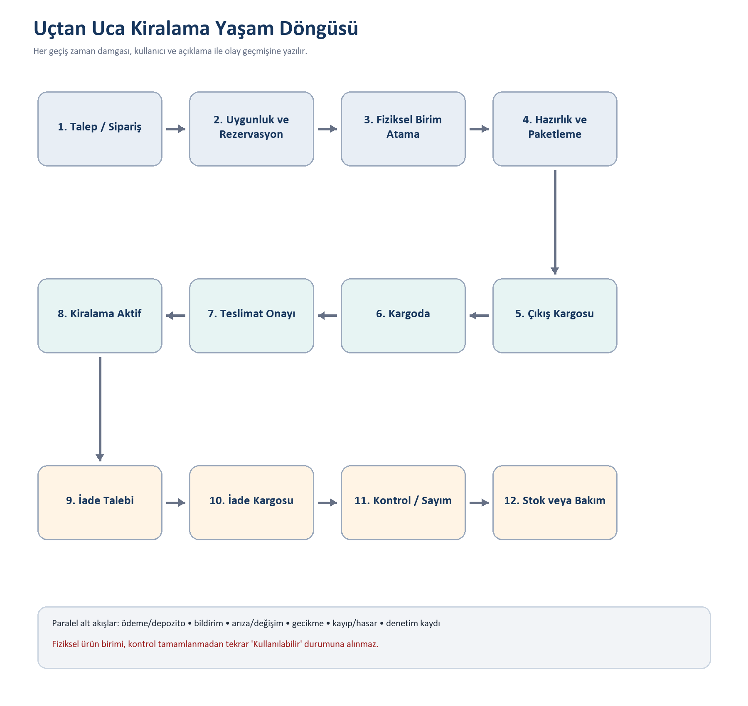
Şekil 1 — Kiralama siparişinin stoktan çıkıştan iadeye kadar ana yaşam döngüsü.

4.1 Ana süreç adımları
- Talep/sipariş: Müşteri, ürün modeli, adet, kiralama başlangıç-bitiş tarihleri ve teslimat adresi kaydedilir.
- Uygunluk ve rezervasyon: Tarih çakışmaları dikkate alınarak kullanılabilir fiziksel birim kapasitesi kontrol edilir.
- Onay: Fiyat, depozito/ödeme ve sözleşme koşulları doğrulanır; sipariş onaylanır veya reddedilir.
- Fiziksel birim atama: Seri numaralı ürünler sipariş satırına atanır; çifte tahsisi engelleyen kilit uygulanır.
- Hazırlık ve çıkış: Kontrol listesi, aksesuar sayımı, paketleme, kargo etiketi ve teslim tutanağı hazırlanır.
- Kargo ve teslimat: Takip numarası ve taşıyıcı olayları işlenir; teslim zamanı ve teslim alan kişi kaydedilir.
- Aktif kiralama: Ürün müşteri üzerindedir; süre, uzatma, arıza ve değişim süreçleri izlenir.
- İade ve kontrol: İade kargosu, depo kabulü, aksesuar/hasar kontrolü ve varsa ücretlendirme kaydedilir.
- Kapanış: Ürün kullanılabilir, bakımda, karantinada veya hurda durumuna alınır; sipariş kapanır.

4.2 Sipariş durumları
Durum | Anlamı | İzin verilen tipik sonraki durum
Taslak | Henüz onaya gönderilmemiş | Onay Bekliyor, İptal
Onay Bekliyor | Ticari/operasyonel kontrol | Onaylandı, Reddedildi, İptal
Onaylandı | Rezervasyon kesinleşti | Hazırlanıyor, İptal
Hazırlanıyor | Birimler atanıyor/paketleniyor | Kargoya Hazır
Kargoya Hazır | Etiket ve paket hazır | Kargoda
Kargoda | Çıkış sevkiyatı taşıyıcıda | Teslim Edildi, Teslimat Sorunu
Teslim Edildi | Teslimat kanıtlandı | Kiralama Aktif
Kiralama Aktif | Ürün müşteride | İade Bekleniyor, Gecikmiş
İade Bekleniyor | İade süreci başlatıldı | İade Kargoda
İade Kargoda | Ürün depoya dönüyor | Kontrolde
Kontrolde | Giriş kalite/aksesuar kontrolü | Tamamlandı, Hasar İncelemede
Tamamlandı | Mali ve operasyonel kapanış | —

5. Arıza, Değişim ve Teknik Servis Akışı
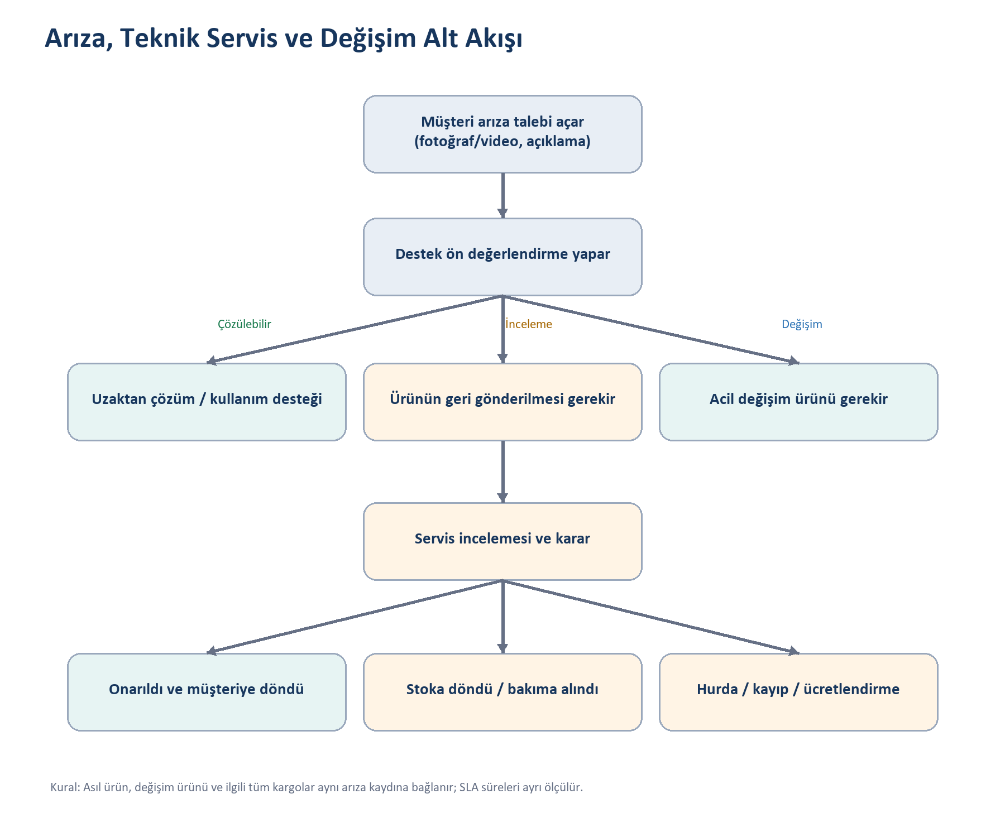
Şekil 2 — Müşterideki ürün için arıza, geri çağırma ve değişim kararları.

5.1 Arıza kaydı asgari alanları
- Arıza numarası, müşteri, sipariş ve kiralama ataması.
- Sorun yaşayan fiziksel ürünün seri numarası; ilgili aksesuarlar.
- Kategori, önem derecesi, açıklama, fotoğraf/video ve müşteri iletişim tercihi.
- Açılış, ilk yanıt, atama, çözüm ve kapanış zamanları; SLA durumu.
- Uzaktan çözüm notları, servis teşhisi, yapılan işlem, kullanılan parça ve maliyet.
- Değişim yapıldıysa eski ve yeni fiziksel ürün birimi ile iki kargo kaydı.
- Kök neden, garanti/ücret sorumluluğu ve tekrar kiralanabilirlik kararı.

5.2 Arıza durumları
Durum | Sorumlu | Çıkış koşulu
Açık | Destek | Talep doğrulandı ve önceliklendirildi
İnceleniyor | Destek/Servis | Uzaktan çözüm, geri gönderim veya değişim kararı
Müşteriden Bilgi Bekliyor | Müşteri | İstenen bilgi/medya sağlandı
Geri Gönderim Bekliyor | Müşteri/Operasyon | İade kargosu oluşturuldu
Serviste | Teknik Servis | Teşhis ve işlem tamamlandı
Değişim Kargoda | Operasyon | Yeni ürün teslim edildi
Çözüldü | Destek | Çözüm uygulandı, müşteri bilgilendirildi
Kapalı | Yetkili kullanıcı | Kapanış nedeni ve sonuç alanları dolu

Önemli iş kuralı Arızalı ürün “Kullanılabilir” yapılmadan önce zorunlu servis veya kalite kontrol kaydı tamamlanmalıdır. Arıza kapanışı, ürün durumunu otomatik ve izlenebilir biçimde güncellemelidir.

6. Ürün ve Envanter Tasarımı
Varlık | Örnek alanlar | Neden ayrı tutulur?
Ürün Modeli | Ad, SKU, eğitim seviyesi, içerik, standart aksesuarlar | Katalog ve satış/kiralama tanımı
Fiziksel Ürün Birimi | Seri no, QR, model, depo, durum, satın alma tarihi | Tekil konum, arıza, bakım ve kiralanma geçmişi
Aksesuar Birimi / Set İçeriği | Parça, seri no, adet, zorunluluk | Eksik/hasarlı parçaların giriş-çıkış kontrolü
Kiralama Ataması | Sipariş satırı, ürün birimi, başlangıç/bitiş, durum | Bir fiziksel birimin hangi sözleşmeyle kimde olduğunu kanıtlar
Envanter Olayı | Önceki/yeni durum, konum, zaman, aktör, neden | Geçmişi silmeden izlenebilir durum hareketi sağlar

6.1 Fiziksel ürün durumu
Kullanılabilir → Rezerve → Hazırlanıyor → Kargoda → Müşteride → İade Kargoda → Kontrolde → Kullanılabilir / Bakımda / Karantinada / Hurda. Durum geçişleri yalnız ilgili süreç kaydı üzerinden yapılmalı; serbest metinle doğrudan durum değiştirme sınırlandırılmalıdır.

7. Kavramsal Veri Modeli
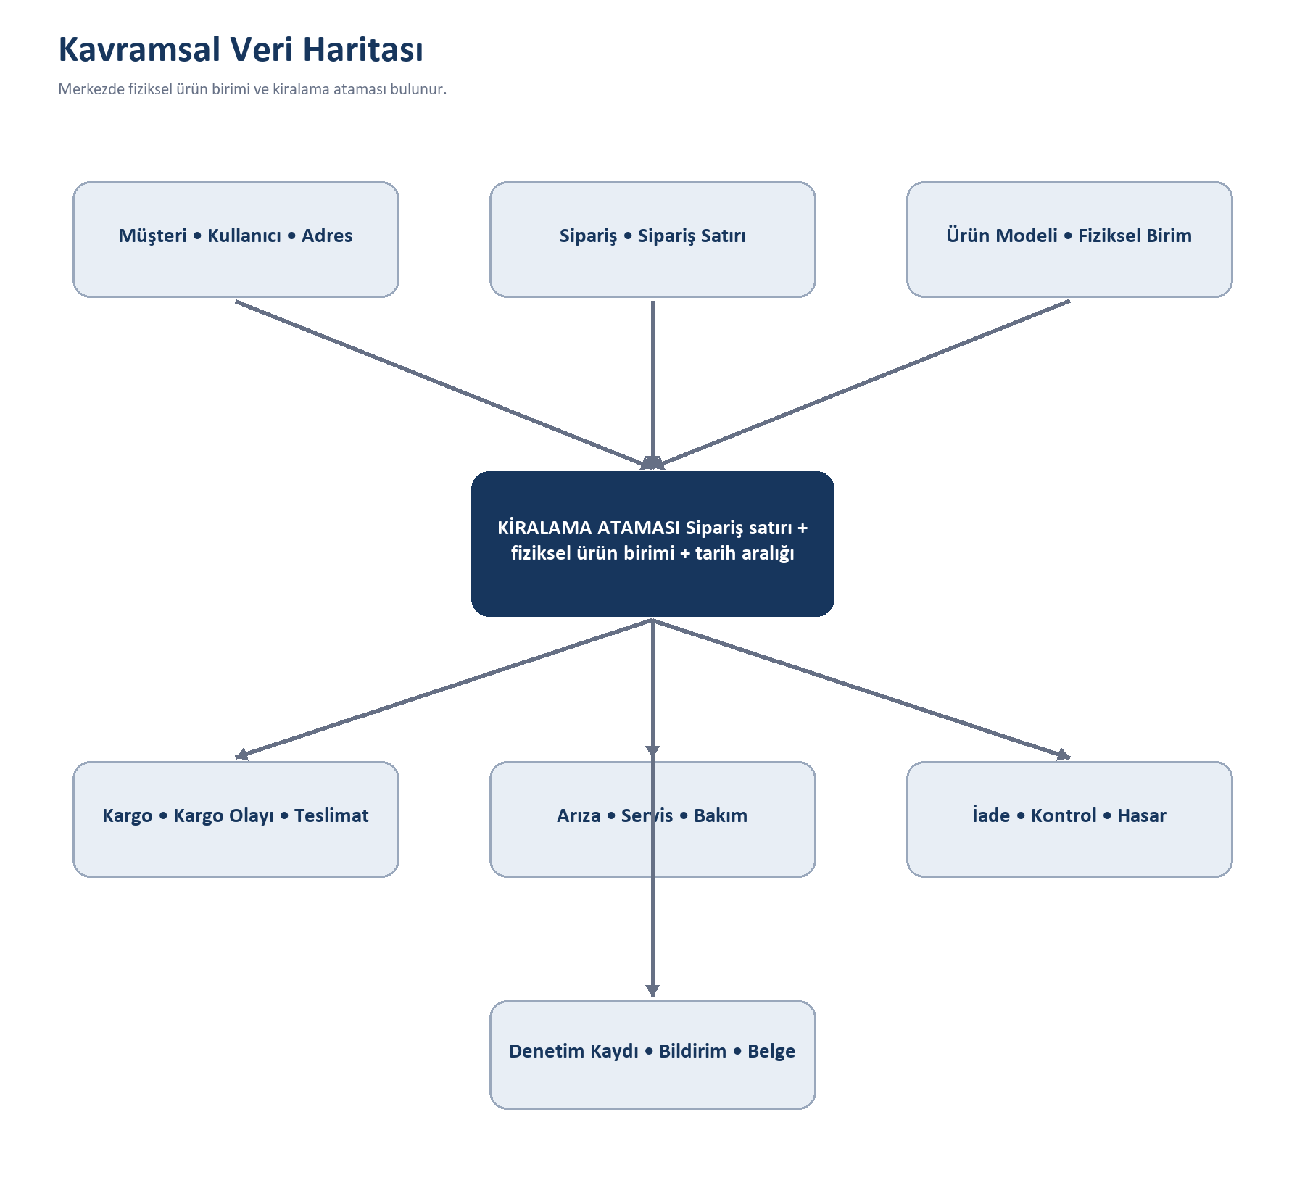
Şekil 3 — Temel iş varlıkları ve kiralama ataması çevresindeki ilişkiler.

7.1 Temel varlıklar ve ilişkiler
Varlık | Başlıca ilişkiler
Customer / User / Address | Müşterinin birden çok kullanıcısı ve adresi vardır; adres sipariş üzerinde anlık kopya/snapshot olarak da saklanır.
ProductModel / ProductUnit | Bir modelin birçok fiziksel birimi vardır; birim seri no/QR ile benzersizdir.
RentalOrder / OrderLine | Siparişin birden çok ürün modeli satırı ve tarih aralığı bulunur.
RentalAssignment | Sipariş satırı ile fiziksel birimi bağlar; çakışmayan tarih ve yaşam döngüsü taşır.
Shipment / ShipmentEvent | Bir siparişte çıkış, iade ve değişim olmak üzere birden çok gönderi olabilir.
FaultTicket / ServiceAction | Arıza kiralama atamasına bağlanır; birden çok işlem, medya, parça ve durum olayı içerir.
Return / Inspection | İade kabulü, aksesuar sayımı, kozmetik/işlevsel kontrol ve mali sonuçları taşır.
AuditLog / Notification | Kritik değişikliklerin kim-ne zaman-ne yaptı kaydı ve ilgili bilgilendirmeler.

7.2 Geçmiş ve adres izleme prensibi
Adres geçmişi Müşteri adres kaydı sonradan değişse bile geçmiş siparişin teslimat adresi değişmemelidir. Bu nedenle sipariş ve kargo üzerinde adresin işlem anındaki kopyası saklanmalıdır.

“Kaç kere kiralandı?” metriği, iptal edilmiş veya teslim edilmemiş siparişlerden değil, teslim edilmiş/aktif/tamamlanmış kiralama atamalarından hesaplanmalıdır. Aynı siparişte uzatma yeni kiralama sayılmamalı; ayrı sözleşme veya yeni teslimat iş kuralına göre sayılmalıdır.

8. Fonksiyonel Gereksinimler
Kod | Gereksinim | Öncelik
FR-01 | Sistem müşteri, kullanıcı, rol ve adres kayıtlarını yönetebilmelidir. | MVP
FR-02 | Ürün modeli ve seri numaralı fiziksel ürün birimi ayrı yönetilmelidir. | MVP
FR-03 | Belirli tarih aralığı için stok uygunluğu ve çakışan rezervasyon kontrol edilmelidir. | MVP
FR-04 | Sipariş onayından sonra fiziksel ürün birimleri satırlara atanabilmelidir. | MVP
FR-05 | Çıkış, iade ve değişim gönderileri ayrı takip numaralarıyla izlenmelidir. | MVP
FR-06 | Kargo olayları manuel veya entegrasyonla zaman çizelgesine eklenebilmelidir. | MVP
FR-07 | Teslimat kanıtı, teslim alan kişi ve zaman kaydedilmelidir. | MVP
FR-08 | Müşteri kendi sipariş, ürün, kargo, teslimat ve arıza kayıtlarını görebilmelidir. | MVP
FR-09 | Müşteri medya ekli arıza talebi açabilmeli ve durumunu izleyebilmelidir. | MVP
FR-10 | Arıza kapsamında eski-yeni ürün ve tüm kargolar ilişkilendirilebilmelidir. | MVP
FR-11 | İade kontrol listesi, aksesuar eksiği, hasar ve ücret sonucu kaydedilmelidir. | MVP
FR-12 | Her fiziksel ürün için kiralama, adres, kargo, arıza ve bakım geçmişi gösterilmelidir. | MVP
FR-13 | Durum değişiklikleri olay geçmişi ve denetim kaydı üretmelidir. | MVP
FR-14 | E-posta/SMS/uygulama içi bildirim şablonları ve tercihleri yönetilebilmelidir. | Sonraki
FR-15 | Raporlar tarih, ürün, müşteri, depo ve durumla filtrelenip dışa aktarılabilmelidir. | MVP
FR-16 | Sözleşme, teslim tutanağı ve servis formu kayda eklenebilmelidir. | Sonraki

9. Ekran ve Navigasyon Taslağı

9.1 Yönetici/operasyon portalı
- Gösterge paneli: bugün çıkacak/dönecek siparişler, gecikenler, açık arızalar, stok uyarıları.
- Siparişler: liste, takvim, detay, durum zaman çizelgesi, ürün atama, belge ve ödeme/depozito özeti.
- Envanter: ürün modeli, fiziksel birim, QR/seri no, konum, durum, kiralama ve servis geçmişi.
- Kargolar: çıkış/iade/değişim gönderileri, takip olayları ve istisnalar.
- Arıza ve servis: SLA kuyrukları, atamalar, değişim, parça/maliyet, kök neden.
- Müşteriler: hesap, kullanıcılar, adresler, sipariş ve iletişim geçmişi.
- Raporlar ve ayarlar: performans, kullanım, arıza, rol/yetki, şablon, entegrasyon.

9.2 Müşteri portalı
- Ana sayfa: aktif kiralamalar, yaklaşan iade, kargodakiler ve açık destek talepleri.
- Kiralamalarım: ürün, görsel, seri no (politika uygunsa), başlangıç/bitiş, teslimat ve durum zaman çizelgesi.
- Kargo takibi: taşıyıcı, takip no, tahmini/gerçek teslim, hareket geçmişi.
- Arıza taleplerim: yeni talep, medya yükleme, mesajlaşma, değişim ve çözüm durumu.
- Adreslerim ve hesap: izin verilen profil/adres yönetimi, bildirim tercihleri, belgeler.
Kullanılabilirlik Durumlar iç kodlarla değil müşterinin anlayacağı ifadelerle gösterilmelidir. Örneğin “OUTBOUND_IN_TRANSIT” yerine “Ürününüz kargoda”.

10. İş Kuralları
Kod | Kural
BR-01 | Aynı fiziksel ürün birimi çakışan iki aktif tarih aralığına atanamaz.
BR-02 | Sipariş onaylanmadan fiziksel ürün birimi kesin rezerve edilemez; opsiyon süresi ayrıca tanımlanabilir.
BR-03 | Kargoya çıkış için seri no/QR taraması ve zorunlu aksesuar kontrolü tamamlanmalıdır.
BR-04 | Teslimat gerçekleşmeden kiralama aktif başlatılmaz; entegrasyon yoksa yetkili manuel onay ve açıklama gerekir.
BR-05 | Müşteride görünen ürünler yalnız kendi müşteri hesabına ait aktif/geçmiş atamalarla sınırlıdır.
BR-06 | İade kabulü ile sipariş otomatik kapanmaz; giriş kontrolü ve mali sonuç tamamlanmalıdır.
BR-07 | Bakımda, karantinada, kayıp veya hurda ürün rezervasyona uygun değildir.
BR-08 | Sipariş adresi sonradan değiştirilirse değişiklik geçmişi tutulur; kargoya çıktıktan sonra yetkili onayı gerekir.
BR-09 | Arıza değişiminde yeni ürün ayrı atama olarak izlenir, önceki atama kaydı silinmez.
BR-10 | Kritik tarih/durum değişiklikleri bildirim ve denetim olayı üretir.
BR-11 | Silme yerine iptal/pasif durum ve gerekçe kullanılır; kişisel veri saklama politikası ayrıca uygulanır.
BR-12 | Kiralama sayısı yalnız teslim edilmiş veya tamamlanmış atamalardan türetilir.

11. Raporlama ve Göstergeler
Rapor | Kırılımlar / içerik
Envanter konumu | Depo, müşteride, kargoda, serviste; ürün modeli ve fiziksel birim
Kiralama performansı | Adet, gün, doluluk oranı, uzatma, iptal; müşteri/ürün/tarih
Ürün yaşam döngüsü | Kaç kez kiralandı, toplam gün, gittiği adresler, arıza/bakım geçmişi
Kargo performansı | Hazırlama süresi, taşıma süresi, gecikme, teslimat sorunu; taşıyıcı
Arıza ve servis | Arıza oranı, tekrar arıza, kök neden, ilk yanıt/çözüm SLA, maliyet
İade ve hasar | Gecikme, aksesuar eksikliği, hasar türü, tahsilat/feragat sonucu
Müşteri deneyimi | Açık talepler, çözüm süresi, teslimat başarısı, opsiyonel memnuniyet

12. Fonksiyonel Olmayan Gereksinimler
Alan | Gereksinim
Güvenlik | TLS, güçlü parola/SSO opsiyonu, MFA (özellikle admin), oturum yönetimi, sunucu tarafı yetki kontrolü.
Gizlilik | KVKK uyumlu aydınlatma/amaç/saklama, veri minimizasyonu, erişim ve silme talepleri.
Denetim | Kim, neyi, ne zaman, önceki/yeni değer ve gerekçe; kritik kayıtlarda değişmez olay izi.
Performans | Normal listeler için hedef ≤2 sn; büyük raporlar arka plan işi ve dosya bildirimiyle üretilebilir.
Erişilebilirlik | Klavye kullanımı, anlamlı etiketler, renk dışı durum göstergeleri, yeterli kontrast; WCAG 2.1 AA hedefi.
Süreklilik | Otomatik yedek, geri dönüş testi, izleme/uyarı, hedef RPO/RTO değerlerinin sözleşmeyle belirlenmesi.
Ölçeklenebilirlik | Sipariş, olay ve kargo geçmişi büyümesine uygun indeksleme, arşiv ve asenkron entegrasyon.
Gözlemlenebilirlik | Yapısal log, hata izleme, entegrasyon tekrar deneme kuyruğu ve korelasyon kimliği.

12.1 Entegrasyon yaklaşımı
Kargo, ödeme, e-posta/SMS, ERP/e-fatura ve dosya depolama entegrasyonları adaptör yapısıyla ayrıştırılmalıdır. Dış servis olayları tekrar işlenebilir (idempotent) olmalı; başarısız çağrılar tekrar deneme kuyruğuna alınmalı ve yönetici ekranında görünmelidir.

13. Önerilen MVP ve Fazlama
Faz | Kapsam | Çıkış ölçütü
Faz 0 — Keşif | Politika, fiyat/depozito, depo, kargo ve rol kararları; prototip | Onaylı süreç, veri sözlüğü ve ekran akışları
Faz 1 — MVP | Müşteri, ürün/birim, sipariş, atama, kargo, teslimat, iade, temel arıza, RBAC, denetim | Pilot müşteride uçtan uca işlem ve ürün geçmişi
Faz 2 — Otomasyon | Kargo/ödeme/bildirim entegrasyonu, SLA, gelişmiş servis ve belgeler | Manuel veri girişinde ve hata oranında ölçülebilir azalma
Faz 3 — Optimizasyon | Tahminleme, dinamik fiyatlama, mobil depo, IoT/ERP | Kullanım oranı ve operasyon süresinde iyileşme

14. Kabul Kriterleri — MVP Örnekleri
- Bir yönetici, tarih aralığı girerek uygun ürün modeli kapasitesini görür ve seri numaralı birimleri siparişe atar.
- Sistem çakışan aktif rezervasyonda aynı fiziksel ürün biriminin ikinci kez atanmasını engeller.
- Depo personeli QR taramasıyla doğru birim ve aksesuarları doğrulamadan kargoya çıkış yapamaz.
- Müşteri yalnız kendi hesabına ait kiralamaları ve ilgili kargo/arıza kayıtlarını görür.
- Kargo teslim olayı kiralama zaman çizelgesinde görünür ve yetkili kurala göre kiralamayı aktifleştirir.
- Müşteri aktif kiralamaya bağlı arıza talebi açar; fotoğraf ekler ve durum değişikliklerini izler.
- Değişim yapıldığında eski ve yeni seri numaraları ile iki gönderinin geçmişi aynı arıza kaydından erişilebilir.
- İade kontrolü tamamlanmadan fiziksel ürün kullanılabilir duruma gelemez.
- Bir ürün detayında kiralanma sayısı, kiralama günleri, müşteri/adres geçmişi, arızalar ve bakımlar kronolojik gösterilir.
- Her kritik durum değişikliğinde aktör, zaman, önceki/yeni değer ve kaynak bilgisi denetim kaydına yazılır.

15. Riskler ve Açık Kararlar
Konu | Karar verilmesi gereken soru | Etkisi
Kiralama politikası | Başlangıç teslimat mı planlanan tarih mi? Uzatma ve gecikme nasıl ücretlenir? | Durum ve ücret hesapları
Depozito/ödeme | Ön provizyon, tahsilat, iade ve hasar mahsup kuralları nedir? | Sipariş onayı ve kapanış
Stok yapısı | Set aksesuarları tekil seri no ile mi, adet olarak mı izlenecek? | Veri modeli ve depo ekranı
Kargo | Hangi taşıyıcılar ve webhook/API yeterlilikleri var? | Otomasyon ve durum doğruluğu
Müşteri yapısı | Bireysel ve kurumsal müşteri; alt kullanıcıların görünürlük kapsamı nedir? | Yetki modeli
Servis | SLA seviyeleri, garanti ve müşteri kusuru karar yetkisi kimde? | Arıza akışı ve maliyet
Veri saklama | Adres, belge, medya ve denetim kayıtları ne kadar tutulacak? | KVKK ve depolama
Şube/depo | Çoklu depo, transfer ve bölgesel yetki ilk sürümde gerekli mi? | Mimari ve kapsam

Bir sonraki analiz adımı Açık kararlar netleştirildikten sonra BPMN seviyesinde detay süreç, alan bazlı veri sözlüğü, ekran wireframe’leri, API sözleşmeleri ve sprintlere ayrılmış ürün iş listesi hazırlanmalıdır.

16. Önerilen Teknik Çerçeve (Teknolojiden Bağımsız)
Başlangıç için modüler tek uygulama yaklaşımı; müşteri/kimlik, katalog-envanter, sipariş-kiralama, lojistik, servis ve bildirim modüllerinin sınırlarını koruyarak mikroservis karmaşıklığını erteler. İş durumları veritabanında güncel değer olarak, tüm geçişler ayrıca olay/denetim kayıtları olarak tutulur. Dosyalar nesne depolamada, işlem metadatası ilişkisel veritabanında saklanır. Kargo ve bildirim işlemleri kuyruk tabanlı asenkron görevler olarak yürütülür.
- Web tabanlı yönetici ve müşteri portalları; ortak tasarım sistemi, farklı menü/yetki kapsamı.
- REST/JSON veya benzeri sözleşmeli API; sunucu tarafında RBAC ve tenant/müşteri filtreleri.
- İlişkisel veritabanı; tarih aralığı çakışması ve seri no benzersizliği için kısıt/indeksler.
- Webhook girişlerinde imza doğrulama, tekrar işleme güvenliği ve ham olay saklama.
- Test katmanları: birim, iş kuralı, yetki/izolasyon, entegrasyon, uçtan uca ve yük testleri.

